南安一中2014～2015学年度上学期期中考
高三化学试卷
命题: 吕尚普
考试内容：基本概念+元素+原子结构。分第I卷和第II卷，共7页，满分100分，考试时间90分钟。
注意事项：
1．答题前，考生务必先将自己的姓名、准考证号填写在答题纸上。
2．考生作答时，请将答案答在答题纸上，在本试卷上答题无效。按照题号在各题的答题区域内作答，超出答题区域书写的答案无效。
3．答案使用0．5毫米的黑色中性（签字）笔或碳素笔书写，字体工整、笔迹清楚。
4．保持答题纸纸面清洁，不破损。考试结束后，将本试卷自行保存，答题纸交回。
可能用到的相对原子质量：
H-1 N-14 O-16 Na-23 S-32 Cu-64
第I卷（选择题 共51分）
一．选择题：（本大题共17小题，每题3分，共51分。只有1个选项符合题意）
1．某合作学习小组讨论辨析以下说法 ，其中说法正确的是( )
①纯碱和熟石灰都是碱。 ②沼气和水蒸气都是可再生能源；
③冰和干冰既是纯净物又是化合物； ④硫酸和食醋既是化合物又是酸；
⑤不锈钢和目前流通的硬币都是合金； ⑥粗盐和酸雨都是混合物。
A．③⑤⑥ B．②④⑥ C．①③⑤ D．①②③⑥
2．在实验中手不慎被玻璃划破，可用FeCl₃溶液应急止血，其主要原因可能是( )
A．FeCl₃溶液有杀菌消毒作用 B．FeCl₃溶液能使血液聚集沉降
C．FeCl₃溶液能产生Fe(OH)₃沉淀堵住伤口 D．FeCl₃能使血液发生化学反应
3．以下非金属氧化物与其引起的环境问题及主要来源对应正确的是( )
 | 氧化物 | 环境问题 | 主要来源
A | CO₂ | 酸雨 | 化石燃料的燃烧
B | SO₂ | 光化学烟雾 | 汽车尾气的排放
C | NO₂ | 温室效应 | 工厂废气的排放
D | CO | CO中毒 | 燃料的不完全燃烧
4．常温下，下列各组物质不能用一种试剂通过化学反应区别的是( )
A．C CuO FeO B．（NH₄）₂SO₄ K₂SO₄ NH₄Cl
C．Na₂CO₃ NaHCO₃ K₂CO₃ D． AgNO₃ KNO₃ Na₂CO₃

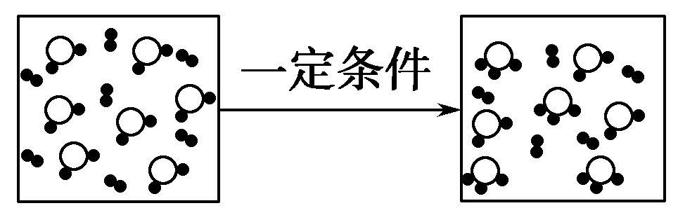
5．分类方法在化学的发展中起到了非常重要的作用。下图是某反应在密闭容器中反应前后的分子状况示意图，“●”和“○”分别表示不同的原子。对此反应的分类一定不正确的是( )
A．化合反应 B．氧化还原反应
C．可逆反应 D．置换反应
6．下表中各组物质之间通过一步反应不可能实现如图所示转化关系的是( )
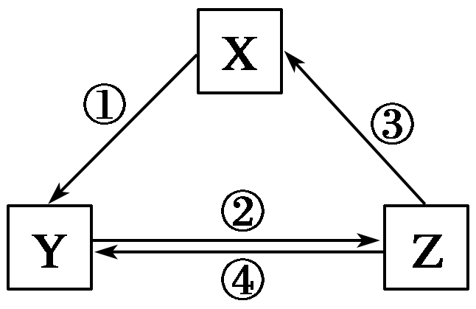

选项 | X | Y | Z | 箭头上所标数字的反应条件
A | CaO | Ca(OH)₂ | CaCO₃ | ①常温遇水
B | AlCl₃ | NaAlO₂ | Al(OH)₃ | ②通入CO₂
C | Na₂CO₃ | NaOH | NaHCO₃ | ④过量Ca(OH)₂溶液
D | Cl₂ | Ca(ClO)₂ | HClO | ③加浓盐酸
7．下列各组物质混合后，既有气体生成，最终又有沉淀生成的是( )
①金属钠投入到FeCl₃溶液 ②过量NaOH溶液和明矾溶液
③过量生石灰投入到少量饱和NH₄HCO₃溶液 ④Na₂O₂投入FeCl₂溶液
A．只有① B．只有③ C．只有②③ D．只有①③④
8．下列离子组在一定条件下能共存，当加入相应试剂后会发生化学变化，且所给离子方程式正确的是( )
选项 | 离子组 | 加入试剂 | 加入试剂后发生反应的离子方程式
A | Fe^{2＋}、NO、K＋ | 稀硫酸 | 3Fe ^{2＋}＋NO＋4H＋===3Fe^{3＋}＋NO↑＋2H₂O
B | Fe^{3＋}、I－、ClO－ | 氢氧化钠溶液 | Fe^{3＋}＋3OH－===Fe(OH)₃↓
C | Ba^{2＋}、HCO、Cl－ | 氢氧化钠溶液 | HCO＋OH－===CO＋H₂O
D | Al^{3＋}、Cl－、NO | 过量氢氧化钠溶液 | Al^{3＋}＋3OH－===Al(OH)₃↓
9．用N_{A}表示阿伏加德罗常数的值。下列说法正确是( )
A．标准状况下，2.24 L二氧化碳中含有共用电子对的数目为0.2N_{A}
B．25℃时，pH=12的Na₂CO₃溶液中含有OH—的数目为0.01N_{A}
C．0.1mol Cl₂与足量铁粉反应转移电子的数目为0.2N_{A}
D．标准状况下，2.24L O₂和1.12L NO混合后的气体分子总数为0.15×6.02×10²³
10．同温同压下，等体积的两容器内分别充满由¹⁴N、¹³C、¹⁸O三种原子构成的一氧化氮和一氧化碳，两容器含有的( )
A．分子数和气体质量均不同
B．分子数和电子数均相同
C．质子数和中子数均相同
D．分子数、原子数和中子数均相同
11．短周期元素X、Y、Z，其中X、Y位于同一主族，Y、Z位于同一周期。X原子的最外层电子数是其电子层数的3倍，Z原子的核外电子数比Y原子少1。下列比较正确的是( )
A．元素非金属性：Z>Y>X
B．最高价氧化物对应水化物的酸性：Z>Y
C．气态氢化物的稳定性：Z<Y<X
D．原子半径：Z<Y<X
12．下列实验中操作及现象与结果对应关系正确的一组是( )
 | 实验操作 | 实验现象 | 实验结论
A | 适量二氧化碳通入氯化钡溶液中 | 产生白色沉淀 | 碳酸的酸性比盐酸弱
B | 二氧化硫通入溴水中 | 溶液褪色 | 二氧化硫有漂白性
C | 取少量某无色溶液，先滴加氯水，再加入少量四氯化碳，振荡、静置 | 溶液分层，下层呈橙红色 | 原无色溶液中一定有溴离子
D | 淀粉和稀硫酸混合共热后，再加少量新制氢氧化铜悬浊液 | 产生红色沉淀 | 淀粉水解可生成葡萄糖
13．下列物质必须保存在棕色试剂瓶中的是( )
①氯水 ②氨水 ③浓硝酸 ④氢氧化钠 ⑤溴水
A．全部 B．①③⑤
C．①②③ D．①②④
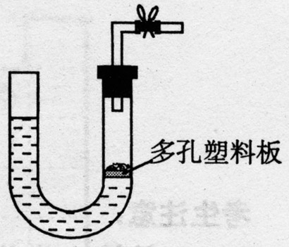
14．能用右图气体制取装置制取少量气体并能“随开随用、随关随停”的是( )
A．大理石和稀硫酸制取二氧化碳 B．锌粒和稀硫酸制氢气
C．浓盐酸和二氧化锰制取氯气 D．过氧化钠和水制取氧气
15．类比(比较)是研究物质性质的常用方法之一，可预测许多物质的性质。但类比是相对的，不能违背客观实际。下列说法正确的是( )
A. 根据化合价Fe₃O₄可表示为FeO·Fe₂O₃ ，则Fe₃I₈也可表示为FeI₂·2FeI₃
B. CaC₂能水解：CaC₂＋2H₂O―→Ca(OH)₂＋C₂H₂↑ ，则Al₄C₃也能水解：Al₄C₃＋12H₂O―→4Al(OH)₃↓＋3CH₄↑
C. O₂与Cu加热反应生成CuO，则S与Cu加热反应生成CuS
D. SO₂通入BaCl₂溶液中不产生沉淀，则SO₂通入Ba(NO₃)₂溶液中也不产生沉淀
16．已知反应10AgF +5Cl₂ + 5H₂O =9AgCl + AgClO₃ + 10HF + O₂。若有1mol氧气生成时反应中转移电子( )
A．4mol B．9mol C．10mol D．5mol
17．一定温度下，硫酸铜受热分解生成CuO、SO₂、SO₃和O₂。已知：SO₂、SO ₃都能被碱石灰和氢氧化钠溶液吸收。用下图装置加热硫酸铜粉末直至完全分解。若硫酸铜粉末质量为10.0 g，完全分解后，各装置的质量变化关系如下表所示。
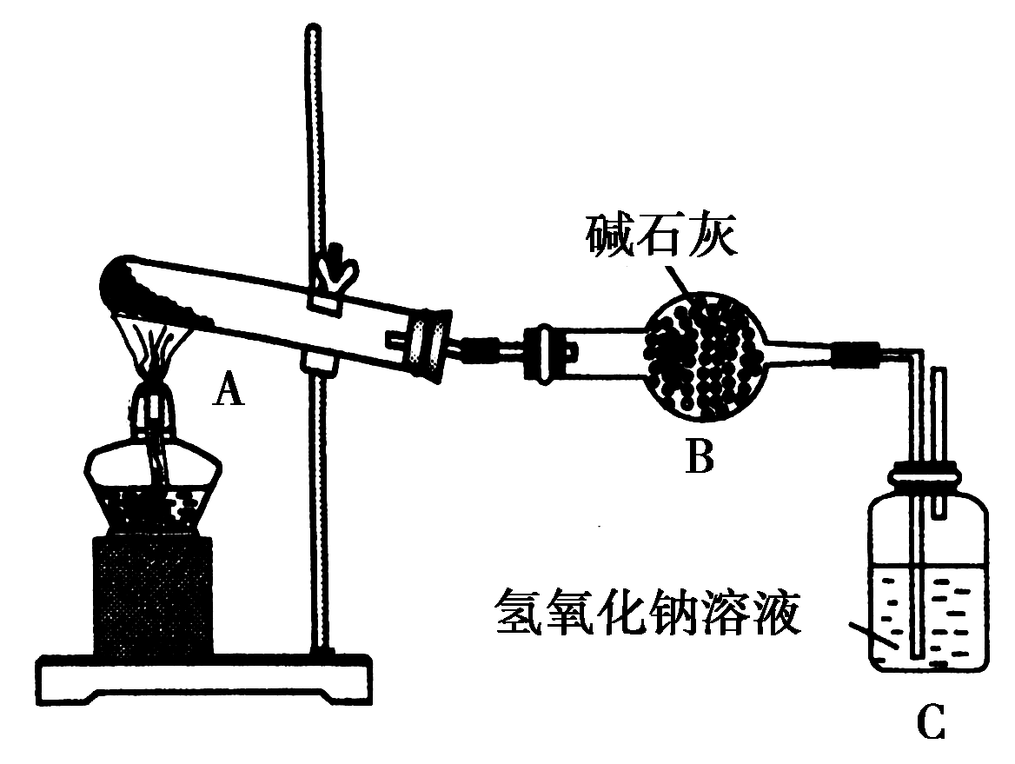
装置 | A(试管＋粉末) | B | C
反应前 | 42.0 g | 75.0 g | 140.0 g
反应后 | 37.0 g | 79.5 g | 140.0 g
请通过计算，推断出该实验条件下硫酸铜分解的化学方程式是( )
A．4CuSO₄=====4CuO＋2SO₃↑＋2SO₂↑＋O₂↑
B．3CuSO₄=====3CuO＋SO₃↑＋2SO₂↑＋O₂↑
C．5CuSO₄=====5CuO＋SO₃↑＋4SO₂↑＋2O₂↑
D．6CuSO₄=====6CuO＋4SO₃↑＋2SO₂↑＋O₂↑

第II卷（非选择题，共49分）
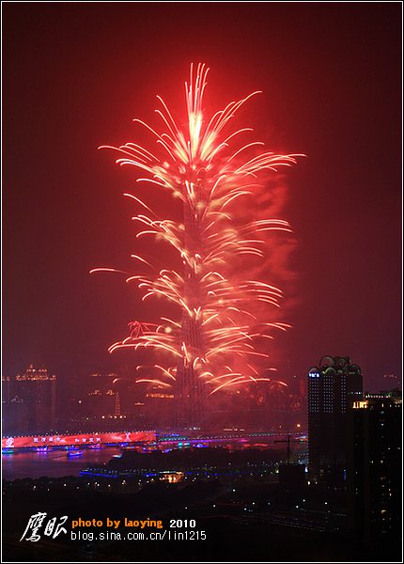
二．非选择题（共5小题，共49分）
18．如图是广州亚运会开幕式“红棉花开迎宾来”焰火盛宴的一个场景，请回答下列问题：
(1)焰火利用了部分金属的元素特征的 反应，
该反应属于 （填“物理”或“化学”）变化。
(2)现在有一种火焰的引发是当浓H₂SO₄滴下去跟氯酸钾起作用时，便生成了奇臭的二氧化氯气体，且发现只有氯元素的化合价发生变化。请写出该反应的方程式 。
(3)如图所示的五元环代表A、B、C、D、E五种化合物，圆圈交叉部分指两种化合物含有一种相同元素，五种化合物由五种短周期元素组成，每种化合物仅含两种元素，A是沼气的主要成分，B、E分子中所含电子数均为18，B不稳定，具有较强的氧化性，其稀溶液是医疗上广泛使用的消毒剂，E的分子结构模型为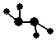， C与纯碱在高温下的反应是工业制玻璃的主要反应之一，D中所含两种元素的原子个数比为3:4，电子总数之比为3:2。根据以上信息回答下列问题：
① D的化学式是_________.
②A、B、E中均含有的一种元素名称为______________。
③B的电子式是______________。
④ C与纯碱反应的化学方程式为 。
19．有一瓶澄清溶液，其中可能含有NH、K＋、Na＋、Mg^{2＋}、Ba^{2＋}、Al^{3＋}、Fe^{3＋}、Cl－、I－、NO、CO、SO中的几种。取该溶液进行以下实验：
(1)用pH试纸检验，表明溶液呈强酸性。排除 存在。
(2)取出部分溶液，加入少量CCl₄及数滴新制氯水，经振荡，CCl₄层呈紫红色。排除______存在。
(3)另取部分溶液，逐渐向其中加入NaOH溶液，使溶液从酸性逐渐变为碱性，在滴加过程中和滴加完毕后，均无沉淀产生。则可排除 存在。取部分碱性溶液加热，有气体放出，该气体能使湿润的红色石蕊试纸变蓝。
(4)另取部分上述碱性溶液，向其中加入Na₂CO₃溶液，有白色沉淀生成。证明 存在，又排除 存在。
(5)根据上述实验事实确定：
①该溶液中肯定存在的离子是 ；
②肯定不存在的离子是 ；
③还不能确定是否存在的离子是 。

20．某化学研究性学习小组通过查阅资料，设计了如下图所示的方法以含镍废催化剂为原料来制备NiSO₄•7H₂O。已知某化工厂的含镍催化剂主要含有Ni，还含有Al（31%）、Fe（1.3%）的单质及氧化物，其他不溶杂质(3.3%)。
固体②
含镍废
催化剂
碱液
酸液
碱浸
操作b
保温一段时间
操作a
酸浸
操作a

H₂O₂
调pH为2-3
操作c

溶液①
固体①
操作a

NiSO₄•7H₂O
晶体
部分阳离子以氢氧化物形式完全沉淀时的pH如下：
沉淀物 | Al(OH)₃ | Fe(OH)₃ | Fe(OH)₂ | Ni(OH)₂
pH | 5.2 | 3.2 | 9.7 | 9.2
回答下列问题：
(1)操作a、c中需使用的仪器除铁架台（带铁圈）、酒精灯、烧杯、蒸发皿外还需要的主要仪器为 。
(2)“碱浸”过程中发生的离子方程式是 。
(3)“酸浸”时所加入的酸是 （填化学式）。酸浸后，经操作a分离出固体①后，溶液中可能含有的金属离子是 。
(4)操作b为调节溶液的pH，你认为pH的最佳调控范围是： 。
(5)“调pH为2~3”的目的是 。
(6)产品晶体中有时会混有少量绿矾（FeSO₄·7H₂O），其原因可能是 __。
21．某研究性实验小组欲验证浓硝酸在与Cu、Ag合金的反应过程中除生成NO₂气体外，还会有少量NO生成、并测定Cu、Ag合金中Cu的质量分数。查阅相关资料表明：“常温下，NO₂与N₂O₄混合存在，在低于0℃时几乎只有无色的N₂O₄液体或晶体存在。”为此，他们设计了如下图所示的装置。

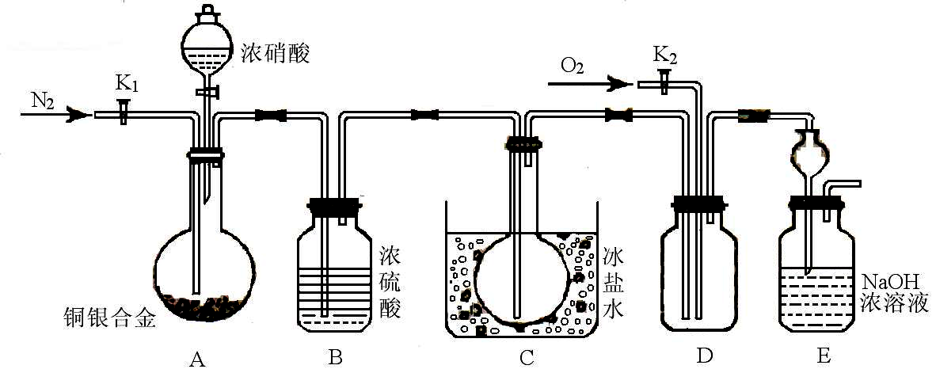
请回答下列问题
(1)写出A中Cu与HNO₃反应可能的化学方程式 。
(2)实验开始前先打开A部分的活塞K₁，持续通入一段时间的氮气再关闭K₁，其目的是 ；装置中B瓶的作用是 。
(3)停止反应后，打开D中的活塞K₂并通入O₂，若有NO生成，则D中出现的现象是 ；实验发现，通入的O₂温度高低对实验现象有较大影响，为便于观察应通入（填“热”或“冷”） 的O₂。
(4)为减小实验误差，在A中反应完成和D中出现现象后，还应继续进行的操作是
。
(5)实验测得如下数据：实验前，Cu、Ag合金的质量：15.0g，浓HNO₃：40mL 13.5 mol·L⁻¹；实验后A溶液：V＝40mL c(H⁺)＝1.0 mol·L⁻¹。假设反应中HNO₃既无挥发也无分解，则：
①参加反应的HNO₃的物质的量为 mol。
②若已测出反应后E装置的生成物中含氮元素的质量，则为确定合金中Cu的质量分数还需测定的数据是 。
(6)若已知Cu、Ag合金的质量为m g，且溶解完全。请利用A装置中反应后的溶液进行简单的操作，以确定合金中Cu的质量分数，其实验过程为
。
22．向27.2 g Cu和Cu₂O的混合物中加入某浓度的稀硝酸0.5 L，固体物质完全反应，生成NO和Cu(NO₃)₂。在所得溶液中加入1.0 mol·L^{－1}的NaOH溶液1.0 L，此时溶液呈中性，金属离子已完全沉淀，沉淀质量为39.2 g。求
①混合物中Cu的质量
②产生的NO在标准状况下的体积

南安一中2014～2015学年度上学期期中考
高三化参考答案
题号 | 1 | 2 | 3 | 4 | 5 | 6 | 7 | 8 | 9 | 10
答案 | A | B | D | C | D | A | D | A | C | D
题号 | 11 | 12 | 13 | 14 | 15 | 16 | 17
答案 | C | C | B | B | B | B | A

18．(11分)
⑴焰色 (1分)
物理 (1分)
⑵3KClO₃+H₂SO₄（浓）=2K₂SO₄+KClO₄+H₂O+2ClO₂↑；(3分)
⑶①Si₃N₄ (1分)
②氢 (1分)
③ 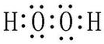 (1分)
④SiO₂+Na₂CO₃Na₂SiO₃+CO₂↑(3分)
19．(8分，每个空格1分)
(1)CO
(2)NO、Fe^{3＋}
(3)Mg^{2＋}、Al^{3＋}
(4)Ba^{2＋}
SO
(5)①Ba^{2＋}、I－、NH
②Mg^{2＋}、Al^{3＋}、Fe^{3＋}、CO、SO、NO
③K＋、Na＋、Cl－
20．(13分)
⑴ 漏斗、玻璃棒 (2分，每个1分)
⑵ 2Al+2OH—+2H₂O=2AlO₂—+3H₂↑、
Al₂O₃+2OH—=2AlO₂—+3H₂O （写对一个给1分，两个都对给3分）
⑶ H₂SO₄ (1分)
Ni²⁺ 、Fe²⁺ (1分， 全对才给分)
⑷ 3.2≤pH<9.2(2分)
⑸ 防止在浓缩结晶过程中Ni²⁺水解(2分)
⑹ H₂O₂的用量不足（或H₂O₂失效）、保温时间不足导致Fe^{2＋}未被完全氧化造成的(2分)
21．(12分)
（1）Cu+4HNO₃(浓)==Cu(NO₃)₂+2NO₂↑+2H₂O
3Cu+8HNO₃(稀)==3Cu(NO₃)₂+2NO↑+4H₂O （写对一个给1分，两个都对给3分）
（2）把装置中的空气赶走，防止NO被氧化为NO₂ (1分，写出防止NO被氧化为NO₂就给分)
干燥反应中生成的气体 (1分)
（3）无色气体变为红棕色 (1分)
热 (1分)
（4）打开K₁、K₂持续通入一段时间的N₂和O₂(1分)
（5）① 0.5 (1分)
②C中烧瓶在实验前后增加的质量 (1分)
（6）在A中加入过量含Cl—溶液，过滤后，将沉淀洗涤、干燥，最后称取沉淀的质量 (2分)
22．(5分)
①12.8 g (3分)
②4.48 L (2分)

班级____________姓名_________ ____座号____________准考号_______________

